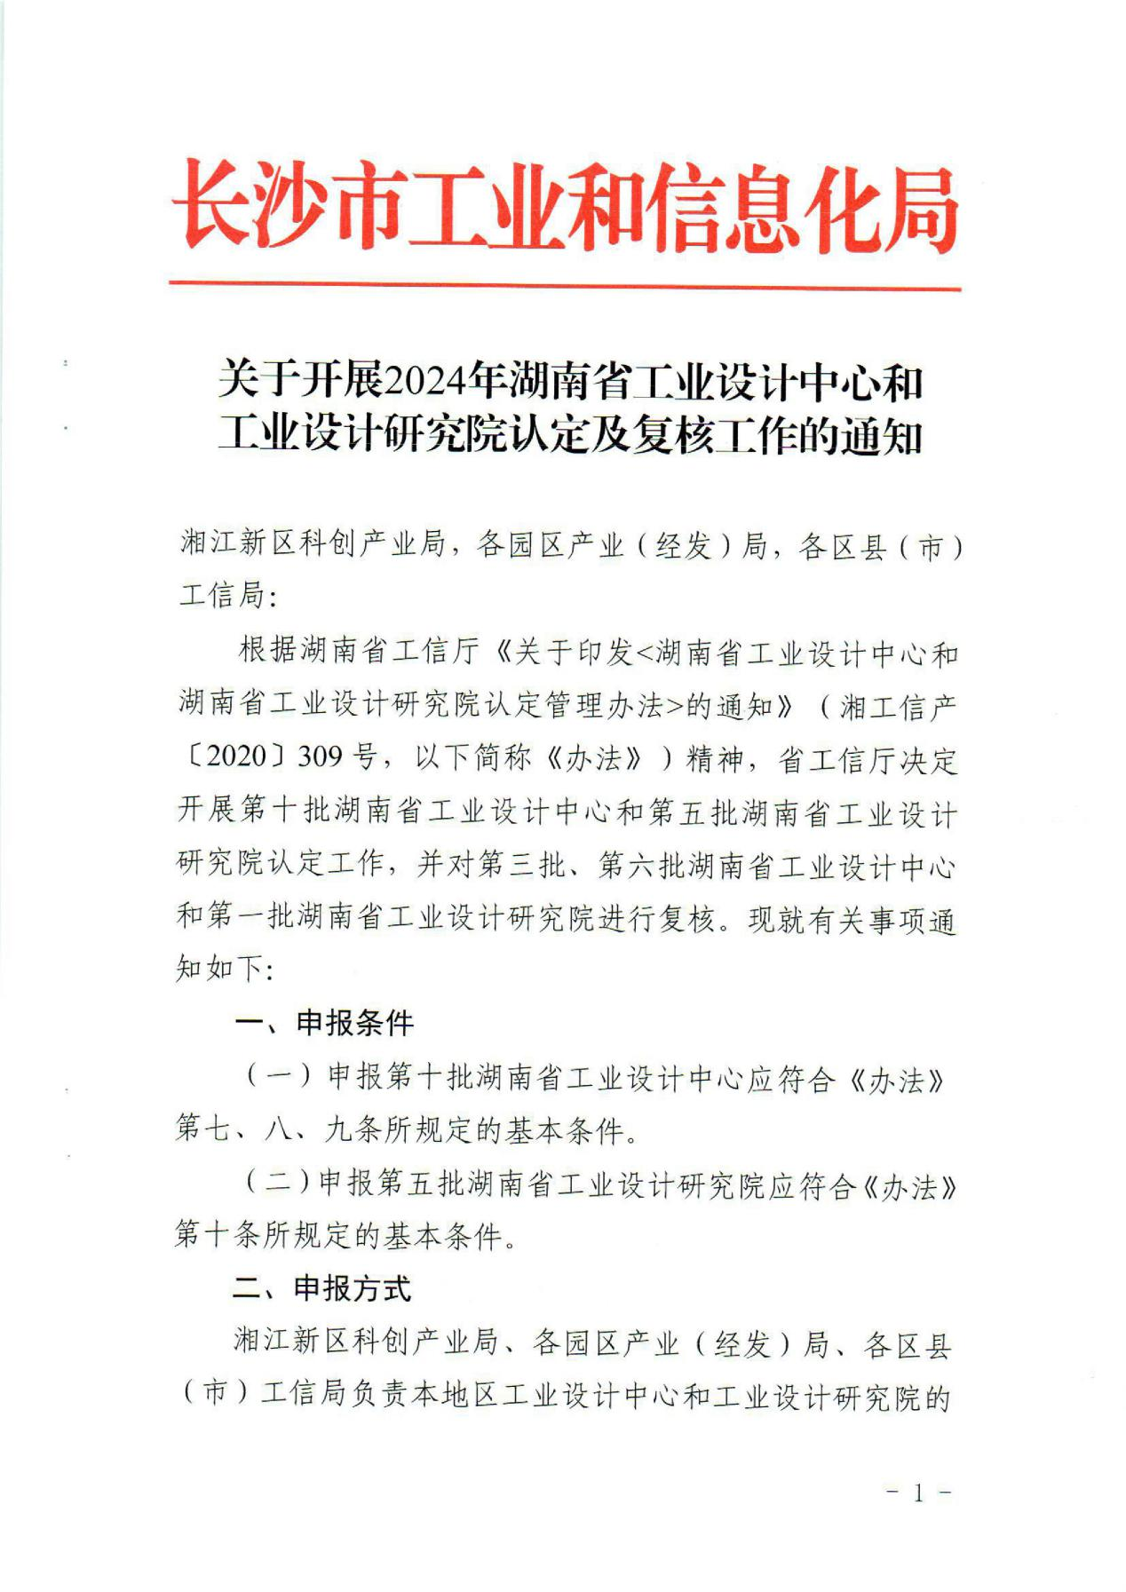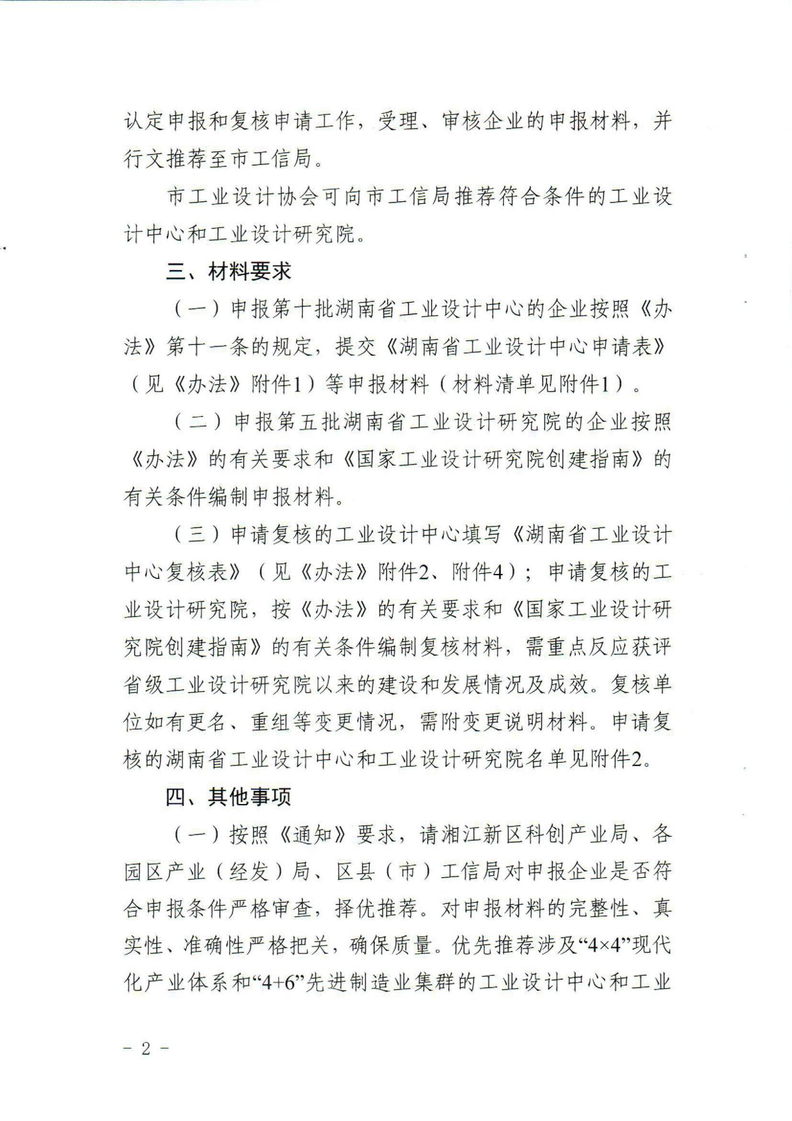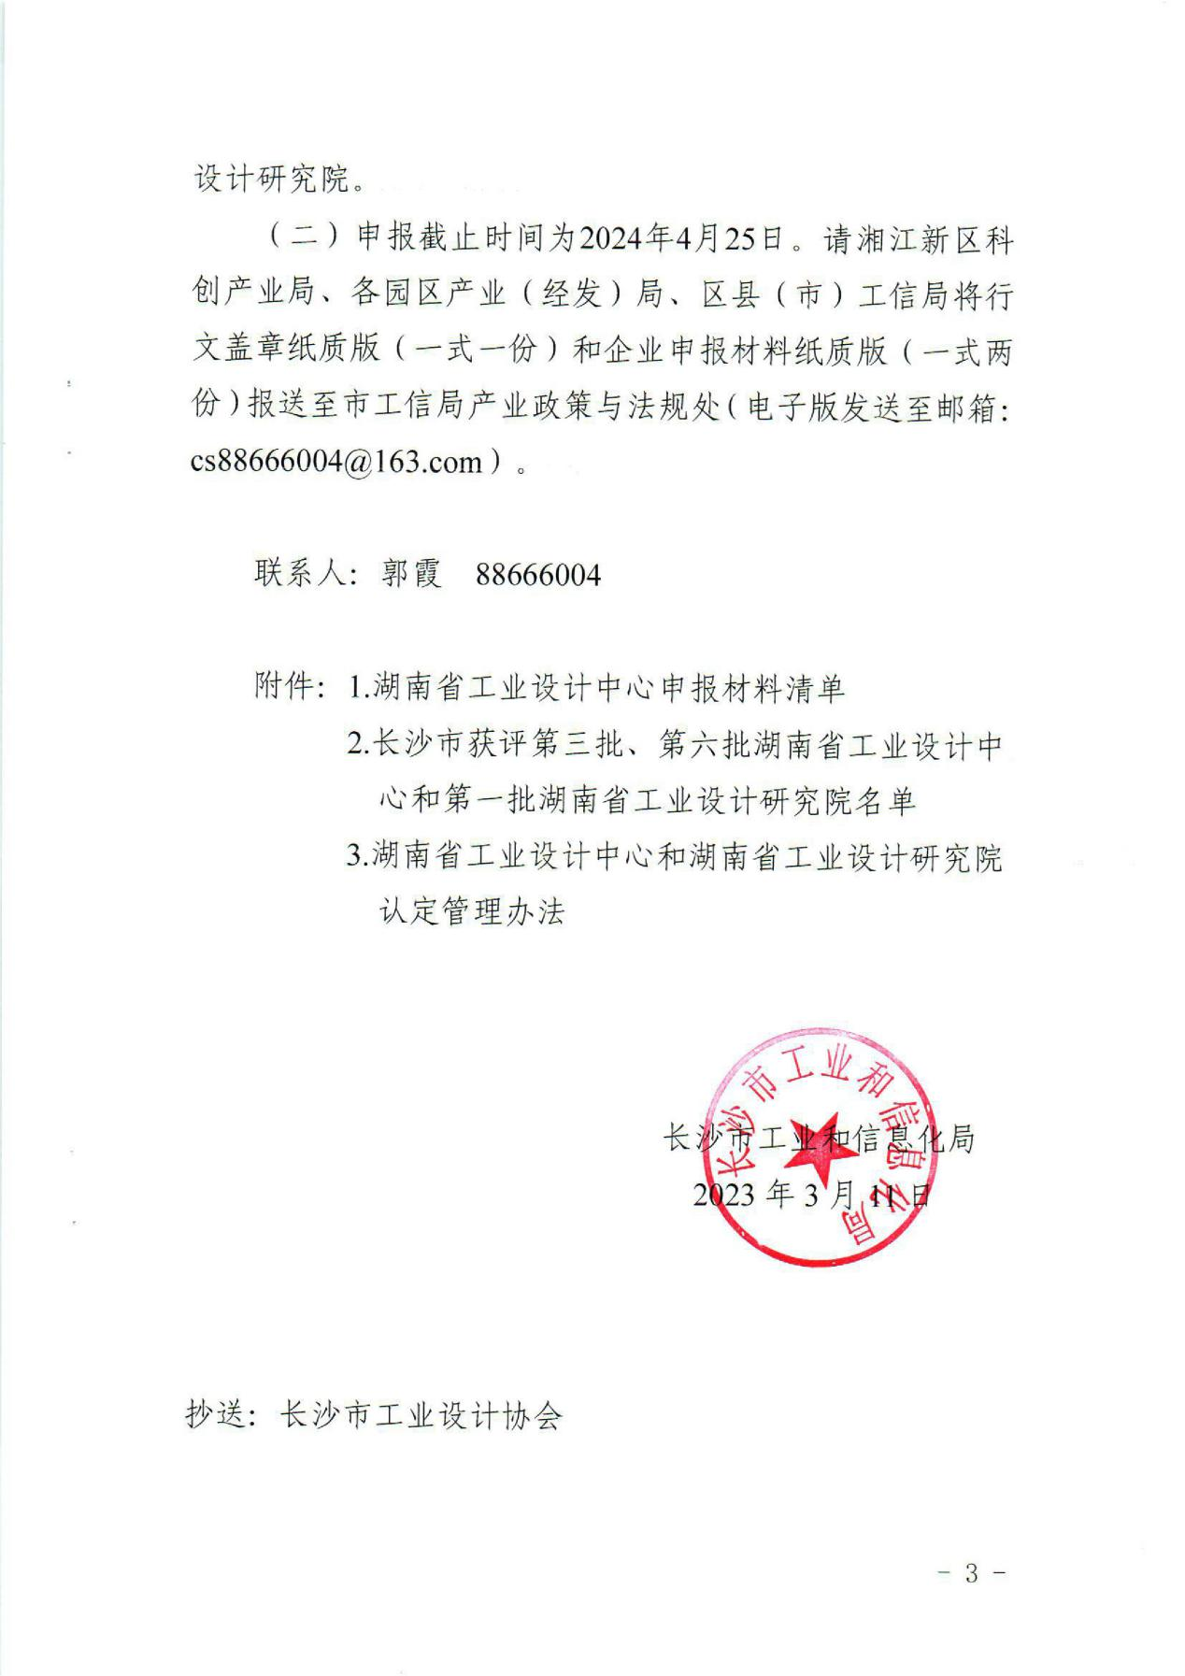

关于开展2024年湖南省工业设计中心和

工业设计研究院认定及复核工作的通知

湘江新区科创产业局，各园区产业（经发）局，各区县（市）工信局：

根据湖南省工信厅《关于印发<湖南省工业设计中心和湖南省工业设计研究院认定管理办法>的通知》（湘工信产〔2020〕309号，以下简称《办法》）精神，省工信厅决定开展第十批湖南省工业设计中心和第五批湖南省工业设计研究院认定工作，并对第三批、第六批湖南省工业设计中心和第一批湖南省工业设计研究院进行复核。现就有关事项通知如下：

一、申报条件

（一）申报第十批湖南省工业设计中心应符合《办法》第七、八、九条所规定的基本条件。

（二）申报第五批湖南省工业设计研究院应符合《办法》第十条所规定的基本条件。

二、申报方式

湘江新区科创产业局、各园区产业（经发）局、各区县（市）工信局负责本地区工业设计中心和工业设计研究院的认定申报和复核申请工作，受理、审核企业的申报材料，并行文推荐至市工信局。

市工业设计协会可向市工信局推荐符合条件的工业设计中心和工业设计研究院。

三、材料要求

（一）申报第十批湖南省工业设计中心的企业按照《办法》第十一条的规定，提交《湖南省工业设计中心申请表》（见《办法》附件1）等申报材料（材料清单见附件1）。

（二）申报第五批湖南省工业设计研究院的企业按照《办法》的有关要求和《国家工业设计研究院创建指南》的有关条件编制申报材料。

（三）申请复核的工业设计中心填写《湖南省工业设计中心复核表》（见《办法》附件2、附件4）；申请复核的工业设计研究院，按《办法》的有关要求和《国家工业设计研究院创建指南》的有关条件编制复核材料，需重点反应获评省级工业设计研究院以来的建设和发展情况及成效。复核单位如有更名、重组等变更情况，需附变更说明材料。申请复核的湖南省工业设计中心和工业设计研究院名单见附件2。

四、其他事项

（一）按照《通知》要求，请湘江新区科创产业局、各园区产业（经发）局、区县（市）工信局对申报企业是否符合申报条件严格审查，择优推荐。对申报材料的完整性、真实性、准确性严格把关，确保质量。优先推荐涉及“4×4”现代化产业体系和“4+6”先进制造业集群的工业设计中心和工业设计研究院。

（二）申报截止时间为2024年4月25日。请湘江新区科创产业局、各园区产业（经发）局、区县（市）工信局将行文盖章纸质版（一式一份）和企业申报材料纸质版（一式两份）报送至市工信局产业政策与法规处（电子版发送至邮箱：cs88666004@163.com）。

联系人：郭霞 88666004

附件：1.湖南省工业设计中心申报材料清单

2.长沙市获评第三批、第六批湖南省工业设计中

心和第一批湖南省工业设计研究院名单

3.湖南省工业设计中心和湖南省工业设计研究院

认定管理办法

长沙市工业和信息化局

2023年3月11日

抄送：长沙市工业设计协会

附件1

湖南省工业设计中心申报材料清单

一、企业工业设计中心申报材料清单

1、《湖南省工业设计中心申请表》（企业工业设计中心）。

2、企业营业执照复印件。

3、工业设计成果获奖证书复印件。

4、主要工业设计成果产业化证明材料。

5、独立的工业设计中心证明材料（营业执照复印件或独立机构证明）。

6、工业设计成果获得专利、版权及其他著作权等清单（含产品或项目名称、专利名称、专利号、权利人、授权单位等，授权时间为2022年1月1日至2023年12月31日期间）。

7、《湖南省工业设计中心申请表》中专利数（含专利、版权及其他著作权）为授权时间在2022年1月1日至2023年12月31日期间的专利（含专利、版权及其他著作权）总数。

8、其他有关材料。

二、工业设计企业申报材料清单

1、《湖南省工业设计中心申请表》（工业设计企业）。

2、企业营业执照复印件（单位法人登记证书复印件）。

3、工业设计成果获奖证书复印件。

4、完成的工业设计项目清单。

5、主要工业设计成果产业化证明材料。

6、工业设计成果获得专利、版权及其他著作权等清单（含产品或项目名称、专利名称、专利号、权利人、授权单位等，授权时间为2022年1月1日至2023年12月31日期间）。

7、《湖南省工业设计中心申请表》中专利数（含专利、版权及其他著作权）为授权时间在2022年1月1日至2023年12月31日期间的专利（含专利、版权及其他著作权）总数。

8、其他有关材料。

附件2

第三批、第六批湖南省工业设计中心名单

| **企业** | **工业设计中心名称** | **类型** | **认定年度** | **批次** | **所在地** |
| --- | --- | --- | --- | --- | --- |
| 中国（长沙）创新设计产业园 | 中国（长沙）创新设计产业园 | 省级工业设计中心（工业设计企业） | 2017年 | 第三批 | 雨花经开区 |
| 安克创新科技股份有限公司（原湖南海翼电子商务股份有限公司） | 安克创新科技股份有限公司海翼工业设计中心 | 省级工业设计中心（企业工业设计中心） | 2017年 | 第三批 | 湘江新区 |
| 长沙远大住宅工业集团股份有限公司 | 长沙远大住宅工业集团股份有限公司远大住工装配式建筑研发设计中心 | 省级工业设计中心（企业工业设计中心） | 2017年 | 第三批 | 湘江新区 |
| 长沙大红陶瓷发展有限责任公司 | 长沙大红陶瓷发展有限责任公司中国红瓷工业设计创新中心 | 省级工业设计中心（企业工业设计中心） | 2017年 | 第三批 | 芙蓉区 |
| 三一汽车制造有限公司 | 三一汽车制造有限公司三一工业设计中心 | 省级工业设计中心（企业工业设计中心） | 2020年 | 第六批 | 长沙经开区 |
| 湖南星邦智能装备股份有限公司 | 湖南星邦智能装备股份有限公司高空作业装备工业设计中心 | 省级工业设计中心（企业工业设计中心） | 2020年 | 第六批 | 宁乡高新区 |
| 中际山河科技有限责任公司 | 中际山河科技有限责任公司工业设计中心 | 省级工业设计中心（企业工业设计中心） | 2020年 | 第六批 | 长沙经开区 |
| 长沙基准机电产品设计有限公司 | 长沙基准机电产品设计有限公司 | 省级工业设计中心（工业设计企业） | 2020年 | 第六批 | 雨花经开区 |
| 湖南一特医疗股份有限公司 | 湖南一特医疗股份有限公司一特工业设计中心 | 省级工业设计中心（企业工业设计中心） | 2020年 | 第六批 | 湘江新区 |
| 可孚医疗科技股份有限公司 | 可孚医疗科技股份有限公司工业设计中心 | 省级工业设计中心（企业工业设计中心） | 2020年 | 第六批 | 雨花经开区 |
| 湖南富丽真金家纺有限公司 | 湖南富丽真金家纺有限公司富丽真金设计中心 | 省级工业设计中心（企业工业设计中心） | 2020年 | 第六批 | 浏阳经开区 |
| 湖南长城信息金融设备有限责任公司 | 湖南长城信息金融设备有限责任公司工业设计中心 | 省级工业设计中心（企业工业设计中心） | 2020年 | 第六批 | 长沙经开区 |
| 中联重科股份有限公司 | 中联重科工业设计中心 | 省级工业设计中心（企业工业设计中心） | 2020年 | 第六批 | 湘江新区 |
| 山河智能装备股份有限公司 | 山河智能装备工业设计中心 | 省级工业设计中心（企业工业设计中心） | 2020年 | 第六批 | 长沙经开区 |

第一批湖南省工业设计研究院名单

|  |  |  |  |
| --- | --- | --- | --- |
| 企业 | 工业设计研究院名称 | 类型 | 认定年度 |
| 长沙矿冶研究院有限责任公司 | 长沙矿冶研究院有限责任公司 | 湖南省工业设计研究院 | 2020 |

附件3

湖南省工业设计中心和湖南省工业设计

研究院认定管理办法

第一章 总 则

第一条 为推动我省企业工业设计中心、工业设计企业和工业设计研究院的建设，促进工业设计产业发展，根据《关于促进工业设计发展的若干指导意见》（工信部联产业〔2010〕390号）、《关于印发〈制造业设计能力提升专项行动计划〉（2019-2022年）的通知》（工信部联产业〔2019〕218号），参照《工业和信息化部关于印发〈国家级工业设计中心认定管理办法（试行）〉的通知》（工信部产业〔2012〕422号）和《工业和信息化部关于印发〈国家工业设计研究院创建工作指南〉的通知》（工信部产业〔2018〕123号），制定本办法。

第二条 本办法所称的工业设计是指以工业产品为对象，综合运用科技成果和工学、美学、心理学、经济学等知识，对产品的功能、结构、形态及包装等进行整合优化的创新活动。

湖南省工业设计中心是指以湖南省内相关行业和企业工业设计部门、高校科研院所、专业设计机构或行业协会为依托建设的设计创新能力强、管理规范、业绩突出，发展水平居全省先进地位，具有行业示范作用的企业工业设计中心或工业设计企业。

湖南省工业设计研究院是指省内以工业设计领域公共服务为核心功能，以工业设计关键共性技术为研究重点，充分利用互联网与信息通信技术，有效整合国际国内省内、线上线下各类设计资源，建设开放共享的研究开发平台、协同高效的成果转化平台、产学研联动的人才培养平台、支撑制造业创新发展的公共服务平台。

第三条　湖南省工业设计中心和湖南省工业设计研究院的认定工作遵循企业自愿、择优确定和公开、公平、公正的原则。

第四条 湖南省工业和信息化厅（以下简称省工信厅）负责湖南省工业设计中心和湖南省工业设计研究院的认定和管理工作。各市州工信局负责组织推荐本地符合条件的企业和机构申报湖南省工业设计中心和湖南省工业设计研究院。

第五条 湖南省工业设计中心和湖南省工业设计研究院每年认定一次。

第六条 省工信厅根据工业和信息化部有关文件，优先推荐已经认定的湖南省工业设计中心申报国家级工业设计中心。推荐符合条件的湖南省工业设计研究院申报国家工业设计研究院。

第二章 基本条件

第七条 已建立工业设计中心的企业申请认定湖南省工业设计中心应具备以下基本条件：

（一）申报主体应当为在湖南省区域内注册、具有独立法人资格的企业。

（二）遵守国家法律法规，企业未被列入信用黑名单。符合国家和湖南省产业政策及地方经济社会发展要求，企业具有较强的经济技术实力、良好的经营机制和较好的经济效益。

（三）有丰富的工业设计和产业转化经验，突出的创新能力，知识产权应用及保护制度健全，拥有一定数量的自主知识产权和自主品牌。工业设计中心创新能力强，业绩突出，设计产品已取得显著经济效益，或获得省级及以上部门的表彰，近两年内获得国内外授权专利（含版权）15项以上。

（四）重视工业设计工作，用于工业设计的投入处于行业领先水平，能为企业工业设计中心建设和发展创造良好的条件。

（五）已经建成独立的工业设计中心两年以上，有固定的工作场所，有较好的工业设计研究试验条件和基础设施，具备独立承担相关领域工业设计任务、提供工业设计服务和教育培训专业人员的能力。

（六）工业设计中心组织体系完善，机制健全，管理科学，发展规划和发展目标明确。

（七）工业设计中心人才队伍素质较高，有专业水平高、实践经验丰富的学术带头人，以及知识结构合理、创新能力较强的工业设计团队，工业设计水平在同行业中处于领先地位。从业人员25人以上，其中具有大学本科以上学历人员、高级技师、高级专业技术职务的人员比例不低于70%。工业设计团队带头人和主要成员应为工业设计专职人员。

  第八条 工业设计企业申请认定湖南省工业设计中心应具备以下基本条件：

（一）申报主体应当为在湖南省区域内注册、具有独立法人资格的企业。

（二）遵守国家法律法规，企业未被列入信用黑名单。符合国家和湖南省产业政策和地方经济社会发展要求，认真履行社会责任，在工业设计行业内具有明显的规模优势和竞争优势。

（三）成立两年以上，以工业设计服务为主营业务，有较好的工业设计研究试验条件和基础设施，具备独立承担相关行业领域工业设计任务、提供工业设计服务以及系统设计咨询服务的能力。

（四）拥有设计水平高、经验丰富的工业设计师，拥有一定规模的设计人才，队伍结构科学合理，在同行业中具有较强的设计人才优势。工业设计从业人员35人以上，其中具有大学本科以上学历人员、高级技师、高级专业技术职务的人员比例不低于70%。工业设计团队带头人和主要成员应为工业设计专职人员。

（五）工业设计服务水平在行业中处于领先地位，业绩突出，经营稳定。近两年工业设计服务年营业收入不低于500万元，占企业总营业收入的比例不低于50%，利润率高于行业平均水平。

第九条 依托高校、科研院所、行业协会成立的工业设计中心，以及政府、工业园区设立的工业设计公共服务平台申请认定条件参照省工业设计企业申请认定条件。其中，第八条第（五）点中“近两年工业设计服务年营业收入不低于500万元，占企业总营业收入的比例不低于50%，利润率高于行业平均水平”不作为必要条件；第八条第（四）点中，工业设计从业人员20人以上，其它条件均按照第八条的规定。

第十条 申请认定湖南省工业设计研究院应具备以下基本条件：

参照《国家工业设计研究院创建指南》中“省级工业设计研究院升级为国家工业设计研究院基本条件”明确的各项基本条件，其中，完成省部级以上研究课题不少于3项，形成实用新型和发明专利（含受理）不少于8项；各类设计开发软件和仪器设备等原值不低于2000万元；研究院稳定运营一年以上，具备良好的可持续发展能力，形成明确的盈利模式。其它条件应当符合“省级工业设计研究院升级为国家工业设计研究院基本条件”中明确的条件。

第三章  工作程序

第十一条 企业向所在市州工信局提出申请，并提交以下材料：

　　（一）申报湖南省工业设计中心提交《湖南省工业设计中心申请表》（见附件1、附件3）并附相关证明材料。申报湖南省工业设计研究院按照本办法第十条明确的基本条件，提交申报材料。

　　（二）近两年来企业工业设计中心、工业设计企业和工业设计研究院建设及运行情况。

　　（三）其他有关情况。

第十二条 各市州工信局负责组织对企业的申报材料进行审查，确定推荐企业名单，向省工信厅上报推荐文件和企业的申报材料。

第十三条 省工信厅组织专家对申报材料进行评审和必要的现场审查并提出审核意见，择优确定拟认定的湖南省工业设计中心和湖南省工业设计研究院名单，并在省工信厅门户网站公示。

第十四条 对公示无异议的湖南省工业设计中心和湖南省工业设计研究院，由省工信厅认定为“湖南省工业设计中心”和“湖南省工业设计研究院”。

第四章  管 理

第十五条 湖南省工业设计中心和湖南省工业设计研究院名单在省工信厅门户网站及有关媒体公布，并适时更新，方便社会公众查询和监督。

第十六条 省工信厅对已认定的湖南省工业设计中心和湖南省工业设计研究院实施动态管理，每4年组织一次复核。接受复核的湖南省工业设计中心须填写《湖南省工业设计中心复核表》（见附件2、附件4）；接受复核的湖南省工业设计研究院须提交复核材料。复核表和复核材料报市州工信局。市州工信局审核后填写评价意见，并将上述材料报省工信厅，省工信厅及时公布复核结果。

第十七条 有下列情况之一的，撤销其湖南省工业设计中心和湖南省工业设计研究院称号：

（一）未按规定参加复核的；

（二）复核结果为不合格的；

（三）所在企业自行要求撤销的；

（四）所在企业被依法终止的；

（五）弄虚作假、违反相关规定或有违法行为的。

第十八条 因第十七条第（一）、（二）、（三）项原因被撤销湖南省工业设计中心和湖南省工业设计研究院称号的，企业在两年内不得重新申请省级认定。

第十九条 因第十七条第（五）项原因被撤销湖南省工业设计中心和湖南省工业设计研究院称号的，企业在四年内不得申请省级认定，并暂停所在市州工信局下一年度申报工作。

第二十条 湖南省工业设计中心和湖南省工业设计研究院所在企业发生更名、重组等重大调整的，应在办理相关手续后30个工作日内将有关情况通过市州工信局报省工信厅备案。

第二十一条 省工信厅对调整和撤销的省级工业设计中心和省级工业设计研究院予以公告。

第二十二条 省工信厅通过发展规划和相关政策等手段，支持湖南省工业设计中心和湖南省工业设计研究院的建设和发展。有条件的市州对湖南省工业设计中心和湖南省工业设计研究院的建设在政策上给予支持。

第五章 附 则

第二十三条 各市州工信局按照本办法组织本地区市州级工业设计中心的认定工作，有条件的地区组织本地区市州级工业设计研究院的认定工作，并对工业设计中心和工业设计研究院建设给予支持和指导。

第二十四条 本办法自统一公布之日起30日以后施行。有效期五年。《湖南省经济和信息化委员会关于印发<湖南省工业设计中心认定管理办法>的通知》（湘经信产业〔2015〕373号）同时废止。

**湖南省工业设计中心**

**申 请 表**

（企业工业设计中心）

企业名称（盖章）：

工业设计中心名称：

所属地区： 市（州） 县（市区）

填报日期： 年 月 日

湖南省工业和信息化厅印制

填 表 须 知

1. 填写本申请表应确保所填资料真实准确。

2. 本申请表需用黑色笔或电子方式填写，要求字迹清楚。

3. 本申请表所有填报项目页面不足时，可另附页面。

4. 所填事项中涉及批准、获奖、知识产权及地方政府制定政策、规划等事项，需附相关佐证材料。

企 业 声 明

1. 本企业自愿向省工信厅提出湖南省工业设计中心申请。

2. 本企业自愿遵守省工信厅《湖南省工业设计中心和湖南省工业设计研究院认定管理办法》及相关文件规定。

3. 本企业自愿提供湖南省工业设计中心审查、管理、监督所需的数据资料，并为其审查工作提供方便。

4. 本企业所提供的申请表内容和附件材料均属实，若出现问题，愿承担一切责任。

申请企业法人代表（签名）：

年 月 日

**一、申报企业情况**

单位：万元、万美元、个、%

|  |  |  |  |  |
| --- | --- | --- | --- | --- |
| **基本**  **情况** | 企业名称 |  | 所属行业 |  |
| 企业地址 |  | | |
| 人员 | 姓 名 | 职 务 | 联系电话 |
| 企业负责人 |  |  |  |
| 申请联系人 |  |  |  |
| 营业收入 |  | R＆D支出 |  |
| **专利**  **情况** | 类 别 | 申请数 | 授权数 | 备 注 |
| 专利总数 |  |  |  |
| 其中：发明专利 |  |  |  |
| **主要产品** | 产品名称 | 产 能 | 上年度产量 | 国内市场占有率 |
|  |  |  |  |
|  |  |  |  |
|  |  |  |  |
| 企业有关情况 | | | | |
| 重点是企业主要经济指标、主导产业和产品、自主创新能力建设、信息化建设、质量品牌建设、标准制订、获奖等有关情况 | | | | |

**二、工业设计中心情况（一）**

单位：万元、平方米、个、%

|  |  |  |  |  |  |  |
| --- | --- | --- | --- | --- | --- | --- |
| **基本情况** | 工业设计中心名称 | |  | | | |
| 成立时间 | |  | 场所面积 |  | |
| 职工人数 | |  | | | |
| 运营模式 | | □独立核算 □非独立核算 | | | |
| **人员构成** | 管  理  人  员 | 人 员 | 姓 名 | 职 务 | 联系电话 | |
| 负责人 |  |  |  | |
| 联系人 |  |  |  | |
| 专业人员 | 工业设计从业人数 | |  | | |
| 其中：本科及以上学历人员数、具有技师（高级技师）职业资格的人员、高级专业技术职务人员数及占比 | | （人） | | （%） |
| **近两年主要指标** | | | **20 年** | **20 年** | **两年总额** | |
| **投入情况** | 投入总额 | |  |  |  | |
| 占企业R＆D支出比重 | |  |  |  | |
| 其中：设计人员经费支出 | |  |  |  | |
| **运行情况** | 中心运营经费支出 | |  |  |  | |
| 其中：培训费用 | |  |  |  | |
| 工业设计服务外包额 | |  |  |  | |
| 承担工业设计项目数 | |  |  |  | |
| 其中：完成项目数 | |  |  |  | |
| 产业化项目数 | |  |  |  | |
| 拥有自主知识产权成果数 | |  |  |  | |
| 其中：产业化成果数 | |  |  |  | |
| 专利数(申请/授权) | |  |  |  | |
| 其中:实用新型(申请/授权) | |  |  |  | |
| 外观设计(申请/授权) | |  |  |  | |
| 版权及其他著作权(申请/授权) | |  |  |  | |

**工业设计中心情况（二）**

单位：万元、%

|  |  |  |  |  |
| --- | --- | --- | --- | --- |
| **设计成果获奖情况** | | | | |
| 获奖作品 | 奖项名称 | 获得时间 | 授奖部门(或机构) | |
|  |  |  |  | |
|  |  |  |  | |
|  |  |  |  | |
| **主要设计成果** | | | | |
| 项目名称 | 客户企业 | 完成交付时间 | 设计成果产业化及效果 | |
|  |  |  |  | |
|  |  |  |  | |
|  |  |  |  | |
| **主要硬件设施** | | | | |
| 仪器设备名称 | 台（套）数 | 价值 | 设备完好率 | 使用情况 |
|  |  |  |  |  |
|  |  |  |  |  |
|  |  |  |  |  |
| **主要软件** | | | | |
| 软件名称 | 数量（套） | 价值 | 使用情况 | 备注 |
|  |  |  |  |  |
|  |  |  |  |  |
|  |  |  |  |  |

**工业设计中心情况（三）**

|  |
| --- |
| **中心运营等有关情况** |
| 重点是中心的组织体系、运营模式、产学研合作及专业人员培训等有关情况 |
| **中心今后两年目标与规划情况** |
| 重点是中心今后两年创新建设、有效投入、设计成果等主要指标，和组织体系建设、运营模式创新、人才队伍建设等规划和措施等情况 |

**工业设计中心情况（四）**

|  |  |  |  |  |
| --- | --- | --- | --- | --- |
| **工业设计团队带头人及主要成员情况** | | | | |
| **基本情况** | 姓 名 |  | 性 别 |  |
| 出生年月 |  | 国 籍 |  |
| 公司职务 |  | 联系电话 |  |
| **职称学历** | 专业职称 |  | | |
| 学历、学位  （毕业院校及专业） |  | | |
| **工作经历及成绩** | 从事工业设计领域的主要工作经历和取得的成绩 | | | |

**注：本表由工业设计团队带头人及2-3位主要成员填写**

湖南省工业设计中心

复 核 表

（企业工业设计中心）

企业名称（盖章）：

工业设计中心名称：

所属地区： 市（州） 县（市区）

填报日期： 年 月 日

湖南省工业和信息化厅印制

填 表 须 知

1. 填写本复核表应确保所填资料真实准确。

2. 本复核表需用黑色笔或电子方式填写，要求字迹清楚。

3. 本复核表所有填报项目页面不足时，可另附页面。

4. 所填事项中涉及批准、获奖、知识产权及地方政府制定政策、规划等事项，需附相关佐证材料。

企 业 声 明

1. 本企业自愿遵守省工信厅《湖南省工业设计中心和湖南省工业设计研究院认定管理办法》及相关文件规定。

2. 本企业自愿提供湖南省工业设计中心复核所需的数据资料，并为其复核工作提供方便。

3. 本企业所提供的复核表内容和附件材料均属实，若出现问题，愿承担一切责任。

企业法人代表（签名）：

年 月 日

**企业工业设计中心复核表（一）**

单位：万元、平方米、个、%

|  |  |  |  |  |  |
| --- | --- | --- | --- | --- | --- |
| **基本情况** | 工业设计中心名称 | |  | | |
| 职工人数 | |  | 两年净增 |  |
| 场所面积 | |  | 两年净增 |  |
| 中心性质 | | □独立核算 □非独立核算 | | |
| **人员情况** | 管  理  人  员 | 人员 | 姓名 | 职务 | 联系电话 |
| 负责人 |  |  |  |
| 联系人 |  |  |  |
| 专业人员 | 工业设计从业人数 | |  | |
| 其中：本科及以上学历人员数、具有技师（高级技师）职业资格的人员、高级专业技术职务人员数及占比 | | （人） | （%） |
| **复核期主要指标** | | | **20 年** | **20 年** | **两年总额** |
| **投入情况** | 投入总额 | |  |  |  |
| 占企业R＆D支出比重 | |  |  |  |
| 其中：设计人员经费支出 | |  |  |  |
| **运行情况** | 中心运营经费支出 | |  |  |  |
| 其中：培训费用 | |  |  |  |
| 工业设计服务外包额 | |  |  |  |
| 承担工业设计项目数 | |  |  |  |
| 其中：完成项目数 | |  |  |  |
| 产业化项目数 | |  |  |  |
| 拥有自主知识产权成果数 | |  |  |  |
| 其中：产业化成果数 | |  |  |  |
| 专利数(申请/授权) | |  |  |  |
| 其中:实用新型(申请/授权) | |  |  |  |
| 外观设计(申请/授权) | |  |  |  |
| 版权及其他著作权(申请/授权) | |  |  |  |

**企业工业设计中心复核表（二）**

单位：万元、%

|  |  |  |  |  |
| --- | --- | --- | --- | --- |
| **复核期设计成果获奖情况** | | | | |
| 奖项名称 | 获奖作品 | 获得时间 | 授奖部门(或机构) | |
|  |  |  |  | |
|  |  |  |  | |
|  |  |  |  | |
| **复核期主要设计成果** | | | | |
| 项目名称 | 客户企业 | 完成交付时间 | 设计成果产业化及效果 | |
|  |  |  |  | |
|  |  |  |  | |
|  |  |  |  | |
| **复核期主要新增硬件设施** | | | | |
| 仪器设备名称 | 台（套）数 | 价值 | 设备完好率 | 使用情况 |
|  |  |  |  |  |
|  |  |  |  |  |
|  |  |  |  |  |
| **复核期主要新增软件** | | | | |
| 软件名称 | 数量（套） | 价值 | 使用情况 | 备注 |
|  |  |  |  |  |
|  |  |  |  |  |
|  |  |  |  |  |

**企业工业设计中心复核表（三）**

|  |
| --- |
| **中心运营情况及贡献** |
| 重点是中心运营情况，主要业绩，在行业内的水平和引领作用，对企业发展的贡献等情况 |
| **发展目标完成和规划实施情况** |
| 重点是中心两年来（对照《申请表》）创新建设、有效投入、设计成果等指标完成情况，和组织体系建设、运营模式创新、人才队伍建设等规划实施情况，及《湖南省工业设计中心和湖南省工业设计研究院认定管理办法》的符合性 |
| **其他相关情况** |
|  |
| **市州级主管部门评价意见** |
| **（盖章）**  **年 月 日** |

湖南省工业设计中心

申 请 表

(工业设计企业)

工业设计企业名称（盖章）：

所属地区： 市（州） 县（市区）

填报日期： 年 月 日

湖南省工业和信息化厅印制

填 表 须 知

1. 填写本申请表应确保所填资料真实准确。

2. 本申请表需用黑色笔或电子方式填写，要求字迹清楚。

3. 本申请表所有填报项目页面不足时，可另附页面。

4. 所填事项中涉及批准、获奖、知识产权及地方政府制定政策、规划等事项，需附相关佐证材料。

企 业 声 明

1. 本企业自愿向省工信厅提出湖南省工业设计中心申请。

2. 本企业自愿遵守省工信厅《湖南省工业设计中心和湖南省工业设计研究院管理办法》及相关文件规定。

3. 本企业自愿提供湖南省工业设计中心审查、管理、监督所需的数据资料，并为其审查工作提供方便。

4. 本企业所提供的申请表内容和附件材料均属实，若出现问题，愿承担一切责任。

申请企业法人代表（签名）：

年 月 日

**工业设计企业情况（一）**

单位：万元、个、%

|  |  |  |  |  |  |  |
| --- | --- | --- | --- | --- | --- | --- |
| **基本情况** | 工业设计企业名称 | | |  | | |
| 企业地址 | | |  | | |
| 成立时间 | | |  | 职工人数 |  |
| 主要服务领域 | | |  | | |
| **人员构成** | 管  理  人  员 | 人员 | 姓名 | | 职务 | 联系电话 |
| 负责人 |  | |  |  |
| 联系人 |  | |  |  |
| 专业人员 | 工业设计从业人数 | | |  | |
| 其中：本科及以上学历人员数、具有技师（高级技师）职业资格的人员、高级专业技术职务人员数及占比 | | | （人） | （%） |
| **近两年主要指标** | | | | **20 年** | **20 年** | **两年总额** |
| **经济指标** | 公司营业收入 | | |  |  |  |
| 其中：工业设计服务收入  及占比 | | |  |  |  |
| 所得税总额 | | |  |  |  |
| 利润总额 | | |  |  |  |
| **工业设计成果** | 工业设计项目完成数 | | |  |  |  |
| 承担服务外包项目数 | | |  |  |  |
| 其中:承担国外项目数 | | |  |  |  |
| 专利数(申请/授权) | | |  |  |  |
| 其中:实用新型(申请/授权) | | |  |  |  |
| 外观设计(申请/授权) | | |  |  |  |
| 版权及其他著作权(申请/授权) | | |  |  |  |

**工业设计企业情况（二）**

单位：万元、%

|  |  |  |  |  |
| --- | --- | --- | --- | --- |
| **设计成果获奖情况** | | | | |
| 获奖作品 | 奖项名称 | 获得时间 | 授奖部门(或机构) | |
|  |  |  |  | |
|  |  |  |  | |
|  |  |  |  | |
| **主要设计成果** | | | | |
| 项目名称 | 客户企业 | 完成交付时间 | 设计成果产业化及效果 | |
|  |  |  |  | |
|  |  |  |  | |
|  |  |  |  | |
| **主要硬件设施** | | | | |
| 仪器设备名称 | 台（套）数 | 价值 | 设备完好率 | 使用情况 |
|  |  |  |  |  |
|  |  |  |  |  |
|  |  |  |  |  |
| **主要软件** | | | | |
| 软件名称 | 数量（套） | 价值 | 使用情况 | 备注 |
|  |  |  |  |  |
|  |  |  |  |  |
|  |  |  |  |  |

**工业设计企业情况（三）**

|  |
| --- |
| **企业运营等有关情况** |
| 重点是企业现在的组织体系、运营模式、产学研合作及专业人员培训等有关情况 |
| **今后两年目标与规划情况** |
| 重点是企业今后两年创新建设、有效投入、设计成果等主要指标，和组织体系建设、运营模式创新、人才队伍建设等规划和措施等情况 |

**工业设计企业情况（四）**

|  |  |  |  |  |
| --- | --- | --- | --- | --- |
| **工业设计团队带头人及主要成员情况** | | | | |
| **基本情况** | 姓 名 |  | 性 别 |  |
| 出生年月 |  | 国 籍 |  |
| 公司职务 |  | 联系电话 |  |
| **职称学历** | 专业职称 |  | | |
| 学历、学位  （毕业院校及专业） |  | | |
| **工作经历及成绩** | 从事工业设计领域的主要工作经历和取得的成绩 | | | |

**注：本表由工业设计团队带头人及2-3位主要成员填写**

湖南省工业设计中心

复 核 表

(工业设计企业)

工业设计企业名称（盖章）：

所属地区： 市（州） 县（市区）

填报日期： 年 月 日

湖南省工业和信息化厅印制

填 表 须 知

1. 填写本复核表应确保所填资料真实准确。

2. 本复核表需用黑色笔或电子方式填写，要求字迹清楚。

3. 本复核表所有填报项目页面不足时，可另附页面。

4. 所填事项中涉及批准、获奖、知识产权及地方政府制定政策、规划等事项，需附相关佐证材料。

企 业 声 明

1. 本企业自愿遵守省工信厅《湖南省工业设计中心和湖南省工业设计研究院管理办法》及相关文件规定。

2. 本企业自愿提供湖南省工业设计中心复核所需的数据资料，并为其复核工作提供方便。

3. 本企业所提供的复核表内容和附件材料均属实，若出现问题，愿承担一切责任。

申请企业法人代表（签名）：

年 月 日

**工业设计企业复核表（一）**

单位：万元、个、%

|  |  |  |  |  |  |  |
| --- | --- | --- | --- | --- | --- | --- |
| **基本情况** | 工业设计企业名称 | |  | | | |
| 职工人数 | |  | | 两年净增 |  |
| 主要服务领域 | |  | | | |
| **人员构成** | 管  理  人  员 | 人员 | 姓名 | | 职务 | 联系电话 |
| 负责人 |  | |  |  |
| 联系人 |  | |  |  |
| 专业人员 | 工业设计从业人数 | | |  | |
| 其中：本科及以上学历人员数、具有技师（高级技师）职业资格的人员、高级专业技术职务人员数及占比 | | | （人） | （%） |
| **复核期主要指标** | | | | **20 年** | **20 年** | **两年总额** |
| **经济指标** | 公司营业收入 | | |  |  |  |
| 其中：工业设计服务收入  及占比 | | |  |  |  |
| 所得税总额 | | |  |  |  |
| 利润总额 | | |  |  |  |
| **工业设计成果** | 工业设计项目完成数 | | |  |  |  |
| 承担服务外包项目数 | | |  |  |  |
| 其中:承担国外项目数 | | |  |  |  |
| 专利数(申请/授权) | | |  |  |  |
| 其中:实用新型(申请/授权) | | |  |  |  |
| 外观设计(申请/授权) | | |  |  |  |
| 版权及其他著作权(申请/授权) | | |  |  |  |

**工业设计企业复核表（二）**

单位：万元、%

|  |  |  |  |  |
| --- | --- | --- | --- | --- |
| **复核期设计成果获奖情况** | | | | |
| 奖项名称 | 获奖作品 | 获得时间 | 授奖部门(或机构) | |
|  |  |  |  | |
|  |  |  |  | |
|  |  |  |  | |
| **复核期主要设计成果** | | | | |
| 项目名称 | 客户企业 | 完成交付时间 | 设计成果产业化及效果 | |
|  |  |  |  | |
|  |  |  |  | |
|  |  |  |  | |
| **复核期主要新增硬件设施** | | | | |
| 仪器设备名称 | 台（套）数 | 价值 | 设备完好率 | 使用情况 |
|  |  |  |  |  |
|  |  |  |  |  |
|  |  |  |  |  |
| **复核期主要新增软件** | | | | |
| 软件名称 | 数量（套） | 价值 | 使用情况 | 备注 |
|  |  |  |  |  |
|  |  |  |  |  |
|  |  |  |  |  |

**工业设计企业复核表（三）**

|  |
| --- |
| **企业运营情况** |
| 重点是企业两年来的运营情况、主要业绩、产学研合作等有关情况 |
| **发展目标完成和规划实施情况** |
| 重点是企业两年来（对照《申请表》）创新建设、有效投入、设计成果等主要指标，和组织体系建设、运营模式创新、人才队伍建设等规划实施情况，以及《湖南省工业设计中心和湖南省工业设计研究院认定管理办法》的符合性 |
| **市州级主管部门评价意见** |
| **（盖章）**  **年 月 日** |